이 력 서
개인신상
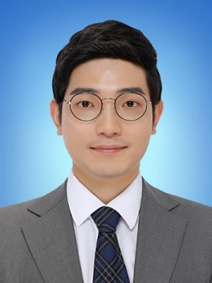
성 명 : 김동현(한자 : 金東炫 / 영문 : Dong-Hyun KIM)
생년월일 : 1985년 08월 24일
주 소 : 서울시 관악구 문성로 32길 30-2 202호
연 락 처 : 010-3148-8660
E-Mail : java_24@naver.com
핵심역량 : 적극적인 학업자세, IoT 장비를 활용한 웹 프로젝트 경험
발표자료 : http://goo.gl/M93Pvq (프로젝트 PPT)
http://goo.gl/Z6wsoq (프로젝트 시연영상)
https://github.com/kdh24 (github 주소)

학력사항
2001.03 ~ 2004.02 노원고등학교 졸업
2004.03 ~ 2005.08 한국IT 전문학교 1년 6개월 이수(게임 프로그래밍과)
2007.09 ~ 2008.02 학점은행제 공업전문학사 취득(정보처리 전공)
2008.02 ~ 2011.02 학점은행제 공학사 취득(학점 3.90/4.5)

병역사항
2005.08 ~ 2007.08 육군 병장 만기 전역

교육사항

2017.02 ~ 현 재 한국폴리텍대학 융합기술교육원 하이테크 10개월 과정(데이터융합 SW과)
▶ 기관 소개 : 기업의 정보시스템 구축,운영, 데이터베이스 설계, 품질관리,
빅데이터 분야 운영 분석가를 양성하는 엔터프라이즈 S/W 개발자 양성과정
▶ 주요 교육 내용
- 리눅스 운영체제, 쉘 프로그래밍, Visual Studio, C언어 프로그래밍
- Eclipse, JAVA Programming

2016.08 ~ 2016.12 한국소프트웨어 산업협회 응용S/W엔지니어 양성과정 교육 중(총 720시간)

▶ 기관 소개 : 국내 SW산업의 건전한 발전과 진흥을 목적으로 1988년 설립
SW산업 대표 단체로서 SW 관련 1,100여개 기업을 회원사로 보유
▶ 주요 교육 내용
- GitHUB, 자바 프로그래밍 기초, Spring Framework, WAS(Tomcat)
- JDBC, JSP/Servlet 프로그래밍, OracleDB, HTML5/CSS3, JavaScript
- JQuery(Ajax/Json), Android App, UML 모델링, 소프트웨어 공학, 설계


2016.03 ~ 2016.08 북부기술교육원 주관 스마트웹앱프로그래밍 과정 수강
▶ 기관 소개 : 국내 비영리단체∙협회∙교육재단이며 서울시민 무료직업교육,
직업훈련사업 시행
▶ 주요 교육 내용
- JAVA, JSP, HTML5, CSS3, MySQL Database
- 웹표준,시멘틱마크업 등

2012.12 ~ 2013.06 서울호서HRD센터 시스코 네트워크 엔지니어 취업 과정 수료(총 720시간)

▶ 기관 소개 : 1993년에 설립된 회사로 서울호서전문학교사업 시행
▶ 주요 교육 내용
- 네트워크 기초, 네트워크 구축 및 운영관리 실무
- 서버 구축 및 운영 관리 실무 등

프로젝트 수행사항
2016.11 ~ 2016.12 한국소프트웨어산업협회 프로젝트 수행
☞ 프로젝트명 : Raspberry Pi3, 센서를 이용한 홈 관제 프로그램 제작(IOT)
☞ OS 및 DB : RASPBIAN, 윈도우7, 오라클DB, NetBeans, Eclipse 등

2016.08 ~ 2016.11 한국소프트웨어산업협회 개인 미니 프로젝트 수행
☞ 프로젝트명 : 스프링 MVC 패턴 기반 로그인 및 게시판 쓰기 삭제
☞ OS 및 DB : 윈도우7, 오라클DB, Eclipse, SqlDeveloper, GITHub

☞ 프로젝트명 : 안드로이드 google Map api 활용
☞ OS 및 DB : 윈도우 7, android studio, Google Maps API

☞ 프로젝트명 : 안드로이드 List View 및 웹서버 연동 개인 프로젝트
☞ OS 및 DB : 윈도우7, android studio, GITHub, Eclipse

2016.05 ~ 2016.07 북부기술교육원 프로젝트 수행
☞ 프로젝트명 :그린체 사이트 UI작업
☞ OS 및 DB : Window 7,FTP 서버, HTML, CSS

☞ 프로젝트명 : Daum 모바일 UI작업
☞ OS 및 DB : Window 7, FTP 서버, HTML5, CSS3

경력사항(인턴 및 아르바이트 포함)

2013.06 ~ 2014.06 (주)투아이스 기술팀사원 근무
▶ 회사 소개 : 네트웍 구축 및 운영,IT 아웃소싱 및 유지보수사업 시행
▶ 주요 업무
- 홈플러스 네트워크 장비 모니터링 및 기술지원
- 홈플러스 네트워크 장비 상시 장애처리
- (주)굿어스 상주 업무

▶ 업무적 성과
- 긴급 네트워크 장애 상시 처리
- 상∙하반기 전체 네트워크 장비 확인 및 현황 파악


2010.03 ~ 2012.03 새한병원 원무과 사원 근무
▶ 회사 소개 : 90병상규모의 일반병원(2차 의료기관)
(정형외과, 일반외과, 성형외과, 내과, 24시간 응급실 운영)
▶ 주요 업무
- 건강검진 입력 및 청구∙결과 발송 업무
- 학생건강검진 계약 및 검진 실시
- 건강검진 청구 프로그램 운용

▶ 업무적 성과
- 건강검진 전체 계약 및 검진청구 프로그램(sis) 업무 전담 처리
- 고객 응대 및 주말 당직 등 기타 업무

자격사항
2016.10 리눅스 마스터 2급 1차 합격 [한국정보통신진흥협회]
2013.02 CCNA [시스코]
2005.08 정보처리산업기사 [한국산업인력공단]
2008.12 게임프로그래밍 전문가 [한국산업인력공단]
2008.11 사무자동화산업기사 [한국산업인력공단]
2004.12 워드프로세서 1급 [대한상공회의소]

사용가능기술
OS 및 D B : Windows 7, Tomcat, Oracle 10g, MySQL
사용 Tool : Java, JSP, Spring, HTML5, CSS3, JavaScript, jQuery, AJAX, XML, SqlDeveloper, GITHub

수상경력
2013.12.28 적십자헌혈유공장(금장) 수여
2012.03.03 적십자헌혈유공장(은장) 수여

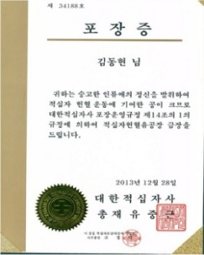


교내.외활동
2016.08 ~ 2016.11 한국소프트웨어산업협회 자바 학습 동아리 활동
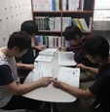
▶ 동아리 소개 : 조원들과 학습내용 추가학습 및 구직정보 공유
▶ 주요 활동 사항
- 삼색볼펜법을 활용한 스터디
- 잡코리아, 사람인 등 취업사이트 기업정보 공유

▶ 느낀점
- 삼색볼펜법이라는 스터디 방법을 찾아 적용하여 학습효과 증대
- 추가 스터디 활동을 통한 자신감 증대 및 의욕 고취

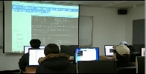
2016.05 ~ 2016.07 북부기술교육원 스터디모임 팀장 활동
▶ 동아리소개 : 북부기술교육원 수강생들과 자바 학습 및 코딩 활동
▶ 주요 활동 사항
- 다양한 스터디 방법 탐색 및 적용
- 스터디 참여 각서 작성 등 학습의욕 고취

▶ 배운점
- 강의식 또는 협동학습 등 효율적인 공부방법 적용
- 방과 후 스터디 활동을 통한 학습의욕 고취

동아리활동
2009.11 ~ 2009.12 주안영상미디어센터 영화 프로그래머 양성 워크숍참여
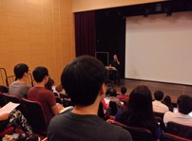
▶ 행사소개 :영화 프로그래머란 무엇인지 어떤 일을 하는지 알아보는 시간
▶ 주요 활동 사항
- 주 2회 각종 강의 수강
- 수료영화제 작품 선정 및 개최

▶ 느낀점
- 영화 프로그래머 학습 및 작은 영화제 기획 & 개최

2014.09 ~ 2014.12 평화재단 청년포럼 청년학교 4기 서초청년학교 4조 조장 활동
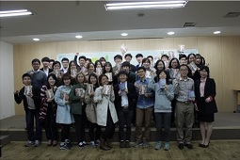
▶ 동아리 소개 : 독서 토론 및 주제별 학습 및 토론 진행
▶ 주요 활동 사항
- 주 1회 스탭 회의 및 프로그램 당일 조 리더 역할
- 3기 참가자로 참여했던 경험을 활용해 원활한 토론 진행유도

▶ 느낀점
- 참가자로 참여했던 경험을 살려 직접 스텝으로서 참여해 원활한 토론진행
- 주 1회 회의를 통해 전체 진행상황 공유 및 업무 조율

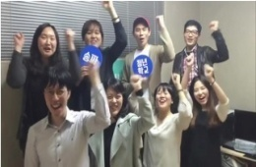
2015.03 ~ 2015.05 평화재단 청년포럼 청년학교 5기 송파청년학교 스탭 활동
▶ 동아리 소개 : 독서 토론 및 주제별 학습 및 토론 진행보조
▶ 주요 활동 사항
- 매주 프로그램 당일 송파 담당자와 함께 장소준비 및 세팅
- 담당자와 업무 협조 및 다과 준비 등

▶ 느낀점
- 직접 조를 운영할 때와 달리 옆에 서포트 하며 업무 이해도 향상

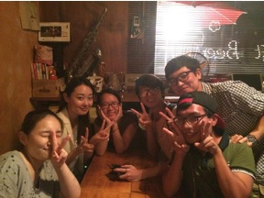
2014.05 ~ 2015.04 평화재단 청년포럼 '현장탐방프로젝트' 스탭 활동
▶ 동아리 소개 : '교실에서 현장으로!'를 모토로, 청년들이 사회현안과 이슈의
현장에 직접 참여하여, 사회갈등의 현황과 원인을 공부하고
문제해결의 방향과 대안을 모색해 보는 취지로 활동
▶ 주요 활동 사항
- 매주 그 달의 현장탐방 기획 및 회의, 업무 분담
- 매 달 진행하는 현장탐방 현장 준비 및 뒷정리 등 스탭 활동

▶ 배운점
- 다양한 사회 이슈 학습 및 팀원간 업무 조율 능력 함양

사회활동
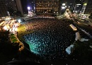
2016.05 ~ 2016.05 청년포럼 청춘콘서트 무대팀 스탭 활동
▶ 기관 소개 :우리사회에 대한 공감과 상상의 열린 마당 청춘콘서트
▶ 주요 활동 사항
- 10000명 규모의 청춘콘서트 & 청춘박람회 무대팀 스탭활동
- 무대 준비 및 진행사항 체크

▶ 느낀점
- 큰 프로젝트 스텝으로 참여하며 부서별 업무 협조

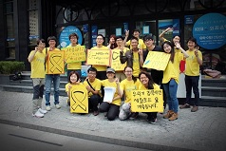
2014.06 ~ 2014.06 청년포럼 현장탐방 세월호 서명운동 참여
▶ 기관 소개 : 많은 분들의 아픔에 공감하며 직접 찾아가는 현장탐방 프로젝트
▶ 주요 활동 사항
- 지하철 역 주변 유가족 및 참가자들과 세월호 서명 운동 참여

▶ 느낀점
- 세월호 애도 및 서명운동 참여로 시민 참여 유도

2014.04 ~ 2014.04 청년포럼 현장탐방 내성천 식목일 나무심기 행사 참여
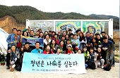
▶ 기관 소개 : 사회적 이슈가 되는 현장을 직접 찾아가 공감하는 현장탐방
▶ 주요 활동 사항
- 경북 영주 모레가 흐르는 강 내성천 방문 및 둘러보기
- 식목일 기념 나무심기 행사

▶ 느낀점
- 아름다운 모래강이 인공적인 공사로 파괴된다는게 안타까웠다
- 수몰될지도 모르지만 다 함께 꽃과 나무를 심는 마음들이 좋게 느껴졌다

2015.03 ~ 2015.04 청년포럼 현장탐방 '세월호 1주년 추모 프로그램' 스탭 활동
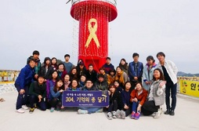
▶ 기관 소개 : 세월호 1주기를 기억하는 현장프로젝트 '기억의 종달기' 등
▶ 주요 활동 사항
- 안산 유가족과의 만남 및 추모
- 팽목항 희생자, 실종자를 추모하는 '304개 기억의 종 달기' 등
- 안산 유가족 사전 방문 및 행사진행 사항 공유, 기타 스탭 활동

▶ 느낀점
- 1년이 넘도록 해결되지 않는 현실이 안타까웠다
- 안산 유가족 분들과 소통하며 혹시나 실례가 되지 않을까 조심스러웠다
2014.08 ~ 2014.09 청년포럼 현장탐방 '철도∙의료 민영화 프로그램' 스탭 활동
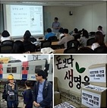
▶ 기관 소개 : 세월호 1주기를 기억하는 현장프로젝트 '기억의 종달기' 등
▶ 주요 활동 사항
- 철도 민영화에 대해 현직 기관사분의 강연 청강
- 철도, 의료 민영화 설명해주실 강사 섭외 및 사전방문 등 스탭활동

▶ 배운점 & 느낀점
- 의료 및 철도 민영화에 대해 알아볼 수 있었다
- 사회에 대해 관심을 왜 가져야 되는지 어렴풋이나마 느낄 수 있었다

2016.10 ~ 2016.10 슈퍼블루마라톤 10Km 마라톤 참여
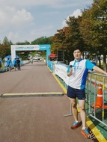
▶ 기관 소개 : 장애에 대한 그릇된 인식과 편견의 벽을 낮추는 취지의 행사
▶ 주요 활동 사항
- 장애인과 비장애인이 함께 하는 달리기 통해 장애인에 대한 인식 개선
- 슈퍼블루 캠페인(장애 인식 개선 캠페인) 참여

▶ 느낀점
- 장애에 대해 한 번 더 생각해보면서 다르지 않다는 것을 느꼈다

동호회활동

2014.10 ~ 2014.11 평화재단 10주년 기념 '청년학교 합창단' 스탭 및 단원 활동
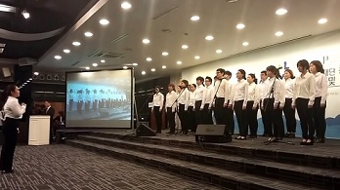
▶ 기관 소개 : 새로운 100년을 여는 청년학교 합창단
▶ 주요 활동 사항
- 청년학교 참가자들이 모여 합창 연습 및 공연
- 지휘자와 함께 연습 준비 및 뒷정리
- 평화재단 기념행사(세종문화회관 세종홀)에서 공연

▶ 느낀점
- 짧은 기간에 다 함께 연습해서 만들어나가는 과정이 재밌었다

2016.08 ~ 현 재 KOSA 3기 풋볼 동호회 활동
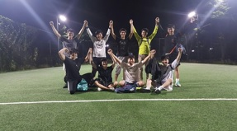
▶ 기관 소개 : 친목도모 및 스트레스 해소 일환으로 풋볼 동호회 활동
▶ 주요 활동 사항
- 잠실종합운동장 풋살경기장에서 풋살 활동

▶ 느낀점
- 잘하지 못해도 뛰어다니면서 스트레스도 풀리고 친해지는 것 같아 좋았다

2015.11 ~ 2015.11 친목모임 경주 남산 등산 활동
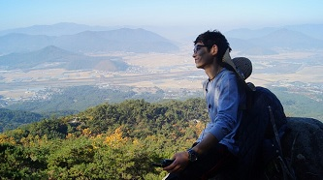
▶ 기관 소개 : 다양한 활동으로 알게 된 사람들과 친목 활동
▶ 주요 활동 사항
- 친목도모 및 문화재 탐방의 일환으로 경주 남산 등산

▶ 느낀점
- 날씨도 좋고 올라가다 쉬고 하는 것들이 기본 좋은 경험이었다

봉사활동
2009.03 ~ 2015.05 대한적십자사 혈액관리본부헌혈봉사

▶ 주요 활동 사항
- 상시 헌혈봉사 누적 59회
- 전혈 4회, 혈장 10회, 혈소판 42회, 다종헌혈 3회

▶ 느낀점
- 작은 활동이 누군가에겐 필요한 일이라는 생각에 하고나면 뿌듯했다

2015.05 ~ 2015.05 문경-가은 2000포기 김장 담그기 봉사
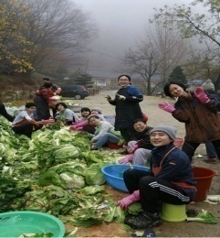
▶ 주요 활동 사항
- 김장사전 준비 및 운반 쌓기 작업
- 재료 및 도구 정리 및 마무리 작업
- 배추 썰기 절은 배추 쌓아 물빼기 작업

▶ 배운점
- 많은 일도 파트별로 나눠서 도와가며 하다보면 잘 된다는 걸 배웠다
- 전체 기획도 중요하고 각 파트별로 잘 소통해야 일이 잘 된다는 걸 배웠다

후원내역
2009.09 ~ 현 재 월드비전해외사업 정기후원
2005.05 ~ 현 재 굿네이버스 정기후원
2010.06 ~ 현 재 굿네이버스 해외아동결연
2014.04 ~ 현 재 평화재단 정기후원
2014.12 ~ 2016.06 오마이뉴스 10만인 클럽 정기후원

추천사항
▶ 추 천 인 : 조 현 정 회장님
▶ 소 속 : 한국소프트웨어 산업협회
▶ 연 락 처 : 02-2188-6959
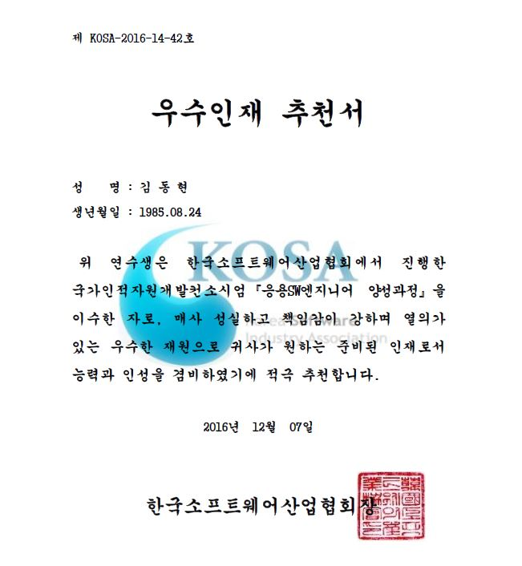

프로젝트 기술서-1

2016.11 ~ 2016.12 한국소프트웨어 산업협회 2조 졸업 프로젝트
▶ 프로젝트명 : Raspberry Pi3, 센서를 이용한 홈 관제 프로그램 제작(IOT)
▶ 인 원 : 총 4명(DB설계-30%, 개발-50% 데이터시각화-20%)
▶ OS 및 DB : RaspberryPI(RASPBIAN), Windows 7, Oracle DB
▶ 사용 언어 : JAVA, spring, JDBC, Tomcat, Bootstrapt, ajax, Json, HTML5, Css3
▶ 프로젝트소개: 라즈베리 파이에 연결된 각종센서(온,습도, 불, 가스, 초음파, 카메라)를 이용,
센서에서 받아온 데이터를 각각 테이블에 저장하고 사용자별로 해당 데이터를 확인할 수 있는 IOT기술을 활용한 홈 관제 서비스 제작

▶ 담당 업무 : 기획 및 Oracle DB 모델링 및 생성 등 공통적인 진행사항 및 FAQ 게시판 작업 전담,
서비스 내역 사항에서 사용자 정보와 사용자별 전체 계약한 방 정보를 가져오는 내용 및 ajax 사용으로 클릭했을 때 json으로 데이터를 받아와서 갱신해주는 부분 등

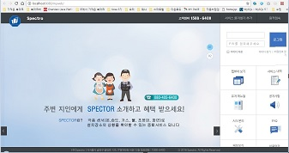
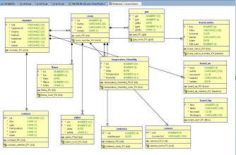

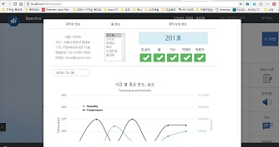
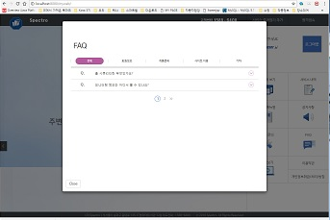

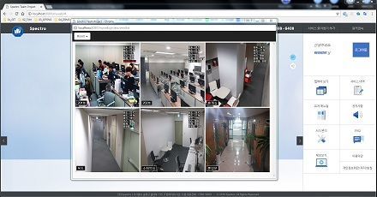
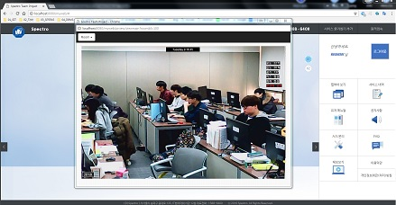

프로젝트 기술서-2

2016.05 ~ 2016.07 북부기술교육원 개인 및 미니 프로젝트

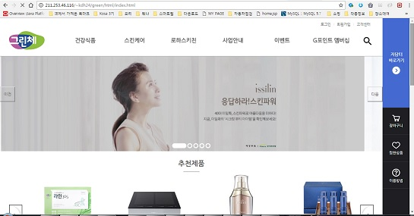
▶ 프로젝트명 : 북부기술교육원 그린체 사이트 메인 및 서브페이지 UI 작업
▶ 기 간 : 2016.05 ~ 2016.06
▶ 인 원 : 1명(단독 작업)
▶ OS 및 DB : Windows 7
▶ 사용 언어 : HTML, CSS
▶ 프로젝트소개: HTML로 구조를 만들고 float와 position 기술을 활용해 제작

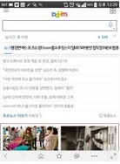
▶ 프로젝트명 : 북부기술교육원 Daum 모바일 페이지 메인 UI 작업
▶ 기 간 : 2016.06 ~ 2016.07
▶ 인 원 : 1명(단독 작업)
▶ OS 및 DB : Windows 7
▶ 사용 언어 : HTML5, CSS3
▶ 프로젝트소개: HTML5와 CSS3를 이용해 다음 모바일 메인 페이지 UI 제작

2016.09 ~ 2016.10 한국소프트웨어 산업협회 개인 및 미니 프로젝트

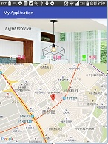
▶ 프로젝트명 : 안드로이드 google Map api 활용
▶ 기 간 : 2016.11 ~ 2009.11
▶ 인 원 : 1명(단독 작업)
▶ OS 및 DB : Windows 7
▶ 사용 언어 : Java, Android Studio, Google Map api
▶ 프로젝트소개: google map api를 이용하여 안드로이드에 화면을 띄우고 특정 위치 좌표 표시

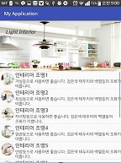
▶ 프로젝트명 : 안드로이드 List View 및 웹서버 연동 개인 프로젝트
▶ 기 간 : 2016.10 ~ 2016.10
▶ 인 원 : 1명(단독 작업)
▶ OS 및 DB : Windows 7
▶ 사용 언어 : Java, Spring, Tomcat, Android Studio
▶ 프로젝트소개: 웹서버를 통해 이미지 파일을 읽어와 리스트뷰에 표시
자기소개서
◈ 지원 동기

▶▶Spring framework 기반 웹 프로젝트 경험◀◀

한국소프트웨어 산업협회에서 진행한 응용SW엔지니어 양성과정(710시간) 교육을 들을 당시 조 프로젝트로 사비를 들여 Raspberry Pi 3(초소형 PC)를 구입하고 센서들을 연결해 정보를 받아와 데이터베이스에 저장하고, 그 정보들을 웹에서 확인할 수 있게끔 웹 프로젝트를 구현하였습니다. 저는 조원들과 기획부터 SQL문 작성, Q&A 게시판을 단독으로 작성하며 CRUD 게시판 기본기능은 물론 jQurey를 이용한 클릭 이벤트 처리도 하였으며, 사용자의 계약정보를 실시간으로 변경해서 부분처리를 해주는 ajax 이벤트 처리 또한 진행하였고, 성공적으로 프로젝트 발표회 또한 마칠 수 있었습니다.

학업 의지와 실천력을 갖춘 성장하는 인재
북부기술교육원에서 공부할 당시 저는 수업만으로는 부족하다고 느껴 같이 공부하던 교육생을 모집해 스터디 그룹을 결성하였고, 벌금 같은 상세한 스터디 규칙과 열심히 하겠다는 각서까지 받아 강의식, 협동학습 등 다양한 공부방법을 모색해 적용하였고 좀 더 재미있고 효율적으로 학습할 수 있었습니다.
개발자의 꿈을 위해 항상 끊임없이 배우려고 노력하였고 주도적으로 학습해나갔습니다.
이런 개발 의지와 노력으로 함께 일하고 싶은 동료 하나를 알려주면 열을 해나는 우수한 사원으로 경력을 쌓아나가 회사와 함께 성장하고 나아가 PM 역할까지 할 수 있는 전문가가 되겠습니다!

◈ 성장과정

▶▶ 프론트엔드와 백엔드 두 마리 토끼◀◀

북부기술교육원에서 스마트웹앱 프로그래밍 교육을 받을 당시 저는 HTML과 CSS 학습을 하면서 웹 UI 구현 및 디자인, 웹표준 개발에 대해서 깊은 흥미를 느끼고 재밌게 학습하였지만, 웹 퍼블리셔 과정이다 할 정도로 프론트엔드 교육에 초점이 맞춰져 있는 것 같아, 한국소프트웨어 산업협회에서 주관한 응용SW엔지니어 양성과정에 들어가서 자바 기초부터 JSP, Spring, Oracle DB 등 백엔드 개발까지 모두 학습할 수 있었고, 웹 프로젝트를 통해 Spring Framework 기반을 좀 더 깊이 이해하고, jQurey, ajax, json 등 다양한 웹 개발 기술을 익힐 수 있었습니다.

◈ 성격 및 특징

▶▶최선이 무엇인지 생각하는 프로그래머◀◀

1. 무엇이 더 최선인지 항상 생각합니다.
저는 프로젝트 당시 데이터베이스 정보를 받아와 갱신하는 부분에 있어 jsp 페이지 자체를 새로고침해서 처리하는 것이 간단함에도 불구하고 부분 정보 갱신에는 ajax 처리를 하는것이 효율적이라고 생각해 수업내용을 기반으로 찾아가며 적용하였고 부분 정보 처리에 있어 좀 더효율적으로 개발할 수 있었고, ajax 기술과 json 데이터 처리 방식에 대해 좀 더 자세히 알 수 있었습니다.

2. 화합을 우선하는 성격
이번 raspberry Pi3 센서를 이용한 홈 관제 프로그램 제작(IOT) 프로젝트를 할 때 한 친구가 자기주장이 강해 협업이 안 되는 느낌을 받고 다 같이 의논해서 진행했으면 좋겠다고 말싸움을 하기도 했지만, 생각을 바꿔 그 친구에게 맞춤으로써 프로젝트를 무사히 마칠 수 있었고 좀 더 상대에서 맞추는 협업능력을 키울 수 있었습니다.

3. 성실함으로 인정받은 경험
병원 근무 당시 저는 건강검진 업무를 도맡아 하게 되었고 계약, 입력, 청구 등 전반적으로 혼자 처리하게 되어 누가 알아주지 않아도 성실히 일했고 퇴사 후 마주친 검진팀장님이 “동현 씨가 나가서 힘들다, 관두고 나니까 얼마나 일을 잘했었는지 느껴진다”라고 말해주어 뿌듯함을 느낀 적이 있습니다

◈ 대학생활

▶▶봉사로 배운 소통과 협업 ◀◀

비영리단체 조장 및 스텝 활동으로 다양한 경험을 쌓았습니다. 저는 평화재단이라는 통일을 위한 교육 및 프로그램 활동을 하는 단체에서 활동하는 기회가 있었고, 매주 금요일 저녁에 독서토론 및 영상세미나 등을 하는 10주 과정의 '청년학교'라는 프로그램에서 조장 역할을 맡아 매주 회의에 참석해 진행 상황을 논의하면서 경청하고 소통하는 법을 익히기도 했고, 처음 만나 어색한 사람들에게 프로그램을 설명하고 독서토론 및 의견 교환시간의 진행자 역할도 했습니다.

그리고 올해 5월에 서울시청에서 열렸던 10000명 규모의 '청춘콘서트' 스태프로 활동할 기회도 있어 무대 팀 봉사를 하면서 리허설도 하고 짐도 나르고 출연자 안내도 하면서 큰 규모의 행사에 얼마나 많은 노력과 정성이 들어가는지 다시금 느끼고 어떤 일이든지 아무리 작은 일처럼 느껴져도 자기가 맡은 일에 열심히 해야 한다는 것도 다시금 느끼는 좋은 경험을 하기도 했습니다

추천서 원본-1

